2025届同学们，毕业钟声即将敲响！国家助学贷款还款指南也已准备好，助你们顺利开启新篇章！
为了确保您的还款过程顺利无忧，我们特别为您准备了一份详尽的还款指南。请您仔细阅读，为开启新的财务篇章做好充分准备。愿您前程似锦，未来充满无限可能！在您即将翻开人生新篇章之际，请不要忘记这份承载着国家关怀与期许的助学贷款。如果您对还款流程有任何疑问，请放心，这份由江苏海事职业技术学院大学生资助与服务中心精心编制的指南将为您提供清晰的指引。
一路走来，您不仅收获了丰富的知识，更深刻理解了责任与担当的真正含义。
一、生源地国家助学贷款
1.国家开发银行生源地信用助学贷款
全国覆盖范围最广的生源地贷款类型，通过入学前生源地教育局学生资助管理部门办理。
2.非国开行生源地贷款
在入学前生源地其他商业银行办理。
二、生源地助学贷款还款流程
（一）国开行生源地贷款
1.登录“学生在线系统”
访问：学生本人进入国家开发银行“助学贷款学生在线系统”（网址：http://www.csls.cdb.com.cn/,建议使用IE浏览器），选择“生源地助学贷款”，选用“身份证”方式进入系统（已绑定手机号，可通过手机短信登录）。如忘记密码，可以联系95593或办理生源地贷款的当地学生资助管理中心重置密码。

2.维护个人信息
点击「个人资料维护」
确保手机号/微信号/家庭地址等联系方式最新
共同借款人信息同步更新
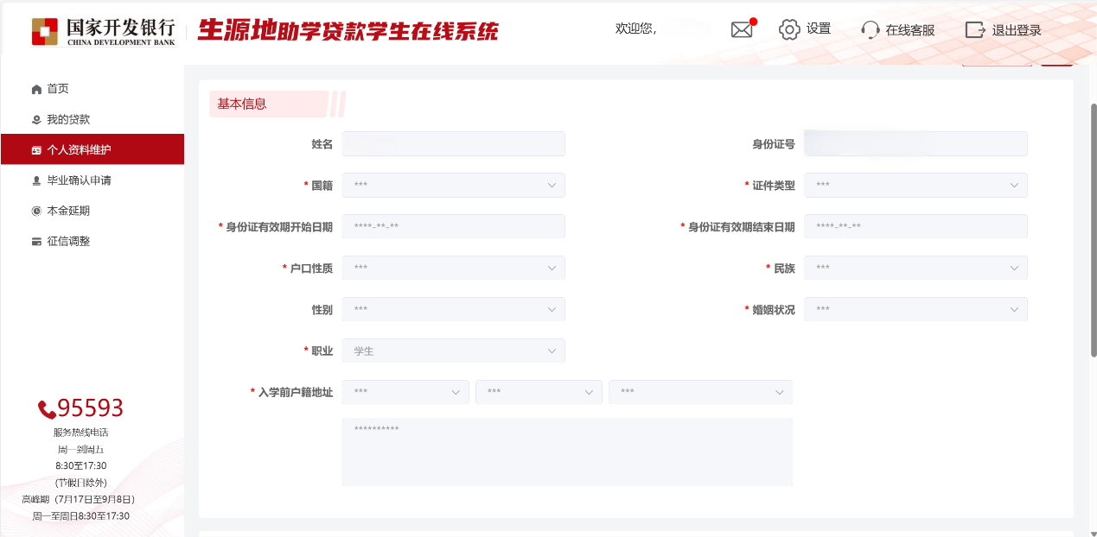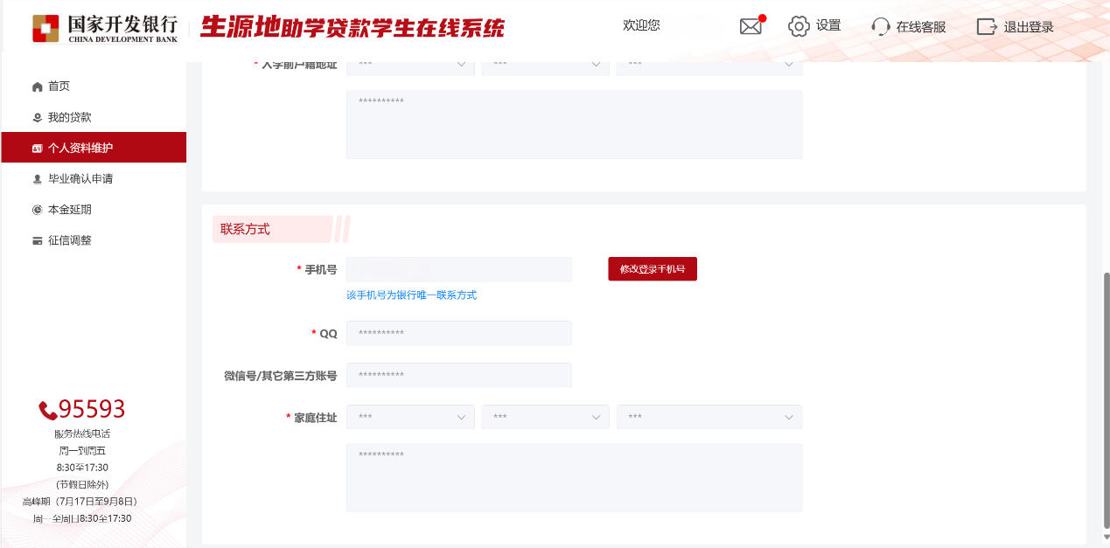
3.提交毕业确认
确认个人信息更新完毕后，提交毕业确认申请，打印《毕业确认表》
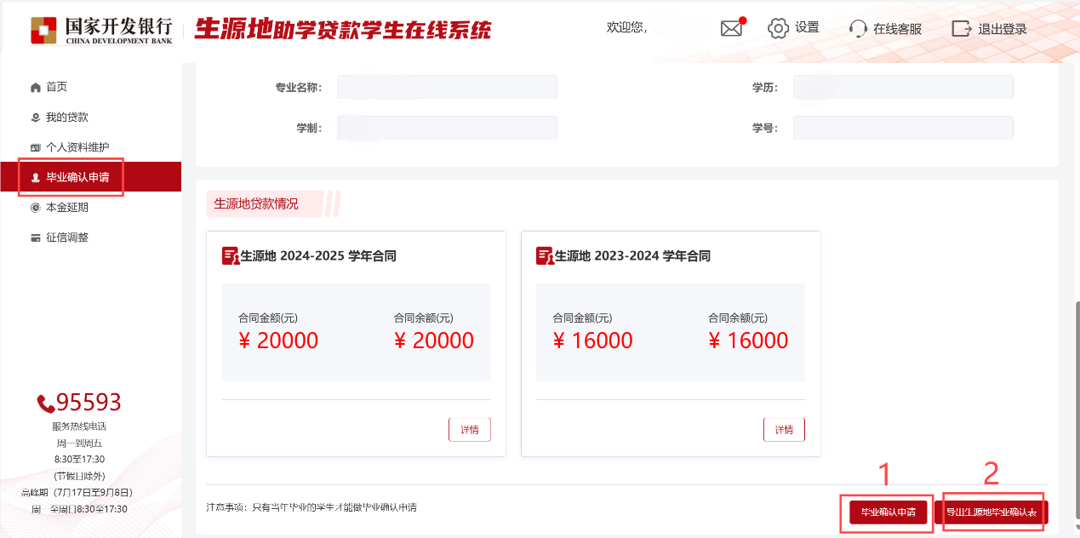4.就学信息变更
如果发生升学、休学、退学或毕业年份有误等情况，由借款学生或共同借款人带证明材料（如录取通知书、学生证等），到生源地学生资助部门进行就学信息变更。
5.查询个人还款计划，按时还款。
点击“我的贷款”，查询每笔合同的还款计划。
正常还款为每年12月20日前（合同最后一年的到期日为9月20日），足额存入合同约定的还款账户中。
如果资金充裕，可在在每月1日-23日，通过云闪付APP、代理机构APP（如支付宝APP、招商银行APP等，详见个人贷款合同条款）小程序中搜索“助学贷款”，通过在线还款模块“随时还款”。
（二）非国开行生源地贷款
联系贷款银行办理。
三、重要事项提醒
1.毕业确认提交及审核时间节点
学生提交毕业确认：2025年5月8日至5月30日前完成系统操作
2.征信提示，贷款逾期将影响个人征信记录，建议设置还款提醒。
3.升学/休学处理
由借款学生或共同借款人带证明材料（如录取通知书、学生证等），到生源地学生资助部门进行就学信息变更。
四、联系方式
江苏海事职业技术学院学工处大学生资助与服务中心
电话：025-86176885
国家开发银行咨询热线：95593
（工作日9:00-17:00）

